新北市立溪崑國民中學114學年度第一學期第一次定期評量 自然科 試題卷
七年級 班 座號 姓名
單選題：每題2分，共45題
- 當受器在短時間內連續接受刺激後，有時會降低對刺激的敏感度，此現象的專有名詞稱為什麼？
(A)神經衰弱 (B)知覺失調 (C)感覺遲頓 (D)感覺疲勞
- 觀看比賽時往往情緒很激動，腎上腺素大量分泌，此時人體較可能出現下列何種生理反應？
(A)血壓降低 (B)心跳減慢 (C)血糖上升 (D)感到飢餓
- 小明的手指被針刺到而感覺到疼痛，此感覺是在何處產生？
(A)脊髓 (B)大腦 (C)感覺神經元 (D)手指的受器
- 低溫下人的皮膚顯得比較蒼白，其原因與下列何種體溫調控機制有關？
(A)皮膚血管收縮以減少散熱
(B)皮膚血管收縮以增加體熱
(C)皮膚血管擴張以減少散熱
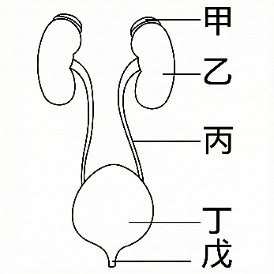
(D)皮膚血管擴張以增加體熱
- 圖(一)為人體泌尿系統的簡圖，關於人體內水分不足時產生的反應，下列何者最合理？
(A)甲製造的尿液量會減少
(B)經由戊排出體外的尿液量會減少
(C)為避免水分持續流失，乙丙皆可暫時儲存尿液
(D)丁內的尿液量過少，刺激大腦產生口渴的感覺
- 下列有關人體內淋巴系統的敘述，何者正確？
(A)淋巴結內有白血球能協助清除病原體
圖(一)
(B)淋巴、血液、組織液三者的成分相同
(C)淋巴管內的瓣膜可提供淋巴流動的動力
(D)淋巴管與微血管連通，淋巴由此進入血液循環
- 動物的行為可分為先天與生俱來的本能以及後天的學習行為，人體的咳嗽反射與魚的趨光性依序屬於何種行為？
(A)前者屬於本能；後者屬於學習行為 (B)前者屬於學習行為；後者屬於本能
(C)兩者皆屬於本能 (D)兩者皆屬於學習行為
- 下列生物排出含氮廢物的種類與毒性大小的配對何者正確？
(A)鯉魚－尿素－毒性最小 (B)犀牛─尿素─毒性最大
(C)鴿子─尿酸─毒性最小 (D)變形蟲─尿酸─毒性最大
- 下列關於人體的疾病與對應之激素分泌異常，何者敘述正確？
(A)血糖過高且從尿液中排出：進食後升糖素分泌過多
(B)身體發育異常且智能受損：幼年時甲狀腺素分泌過多
(C)代謝太旺盛導致體重過輕：青春期性腺激素分泌不足
(D)成年時身高遠低於同齡人：幼年時生長激素分泌不足
- 已知當血液中的甲含量上升，會刺激乙調節呼吸頻率，增加每分鐘的呼吸次數。上述甲、乙依序最可能為何者？
(A)氧氣、大腦 (B)氧氣、腦幹 (C)二氧化碳、大腦 (D)二氧化碳、腦幹
- 排泄作用是指生物體將代謝廢物排出體外的過程，下列何者不屬於人體的排泄作用？
(A)消化系統將未消化的食物殘渣與脫落的腸壁細胞混和成糞便排出體外
(B)呼吸作用產生的二氧化碳由肺部排出體外
(C)運動時大量的水分經由皮膚排出體外
(D)腎臟產生尿液將尿素排出體外
尺滑落的距離（公分） | 20 | 22 | 24 | 26 | 28 | 30
反應時間（秒） | 0.20 | 0.21 | 0.22 | 0.23 | 0.24 | 0.25
- 安安進行接尺實驗，測量了5次，尺滑落的距離分別為：30cm、28cm、26cm、24cm、22cm，根據下表推測其平均反應時間應為幾秒？
(A) 0.21秒 (B) 0.22秒
(C) 0.23秒 (D) 0.24秒

- 劇烈運動時呼吸運動的頻率與呼吸作用的速率皆增加，兩者依序會使人體發生何種變化？
(A)增加能量產生、增加二氧化碳排出體外
(B)增加二氧化碳排出體外、增加能量產生
(C)增加二氧化碳排出體外、增加葡萄糖產生
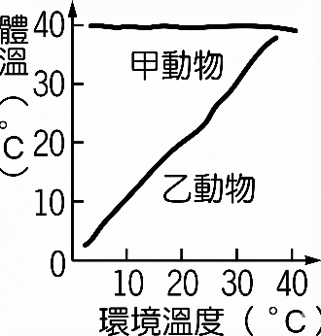
(D)增加葡萄糖產生、增加二氧化碳排出體外
圖(二)
- 甲、乙兩種動物的體溫與環境溫關係如圖(二)。根據此圖判斷，下列何者敘述最合理？
(A)甲動物可能是蜥蜴
(B)乙動物可能是海豹
(C)甲動物利用自身代謝產生的熱能維持體溫
(D)乙動物利用羽毛或皮下脂肪來保暖
- 下列有關不同生物與其氣體交換構造的配對，何者錯誤？
(A)蚯蚓－肺臟 (B)芹菜－氣孔 (C)魚－鰓 (D)青蛙－皮膚
- 植物的呼吸作用實驗中，關於植物呼吸作用產生的氣體，下列檢測方式及發生的變化，何者最合理？
(A)用澄清石灰水檢測，變為混濁石灰水
(B)用混濁石灰水檢測，變為澄清石灰水
(C)用乾燥氯化亞鈷試紙檢測，試紙在接觸氣體後呈現粉紅色
(D)用乾燥氯化亞鈷試紙檢測，試紙在接觸氣體後呈現藍色
- 圖(三)為阿仁吃飯後血糖濃度變化，甲與乙為兩種可影響血糖濃度的激素，圖(四)為人體血糖的恆定模式圖。請觀察圖(三)中的甲激素，並判斷此激素的功能與圖(四)中哪些反應有關？
(A) BCE (B) BCF (C) AEF (D) ADE
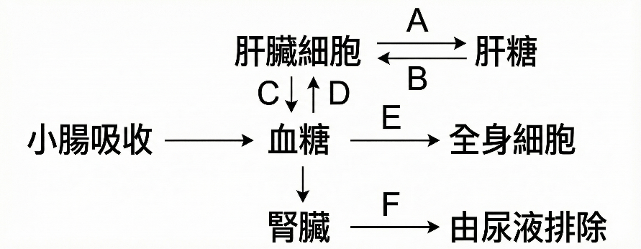
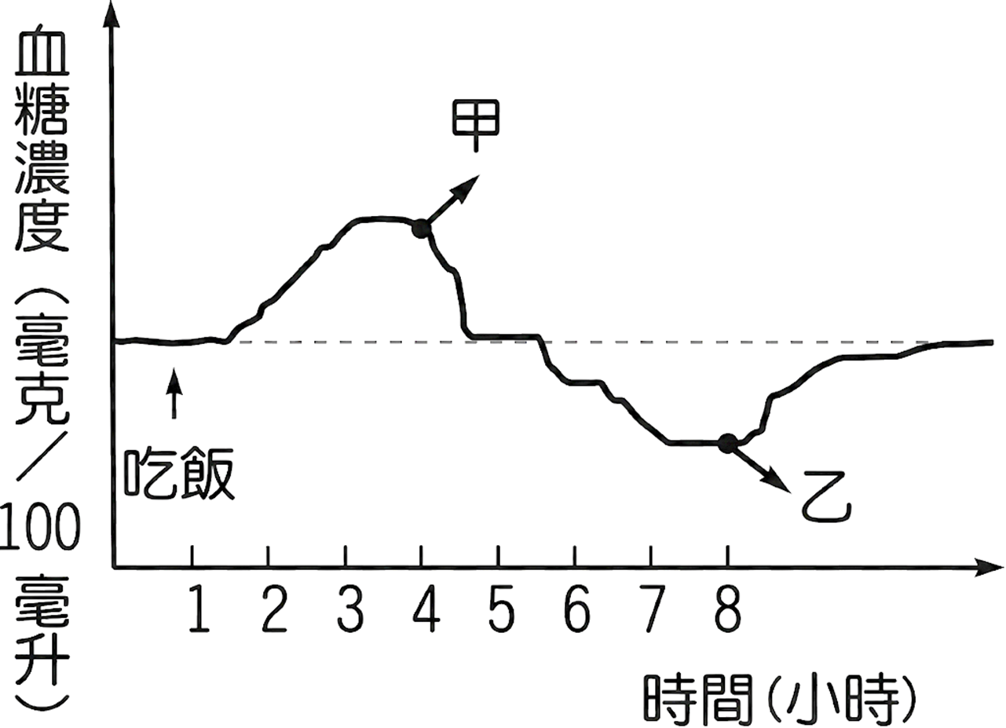
圖(四)
圖(三)

- 阿飛在製作料理時，不小心吸入瀰漫在空氣中的胡椒粉，因此無法控制地打了好幾個噴嚏，上述情形的神經控制中樞與下列何者最相似？
(A)看搞笑片時無法控制地笑了出來
(B)看恐怖片時無法控制地發出尖叫
(C)乘坐公車時無法控制地打起瞌睡
(D)喝水嗆到時無法控制地用力咳嗽
- 含羞草的小葉受到碰觸時會立刻閉合，此現象稱為什麼？
(A)向觸性 (B)向閉性 (C)觸發運動 (D)睡眠運動
- 小華一邊看電視一邊吃著香氣十足的烤雞腿，同時獲得視覺、聽覺、嗅覺、味覺上的多重享受。產生上述各種感覺的中樞，依序為何者？
(A)眼睛、耳朵、鼻子、舌頭
(B)視覺受器、聽覺受器、嗅覺受器、味覺受器
(C)上述感覺中樞皆為脊髓
(D)上述感覺中樞皆為大腦
- 動物的各種生理反應，主要是由下列哪些器官系統共同調控？
(A)呼吸系統、神經系統 (B)循環系統、神經系統
(C)循環系統、內分泌系統 (D)神經系統、內分泌系統
- 人體產生的含氮廢物被循環系統運送至甲器官，大多會被轉換成毒性較弱的乙，最終乙會隨著尿液排出體外，避免體內持續積累含氮廢物。關於甲、乙的組合，下列何者最合理？
(A)甲：肝臟、乙：尿酸 (B)甲：肝臟、乙：尿素
(C)甲：腎臟、乙：尿酸 (D)甲：腎臟、乙：尿素
- 「皮膚出汗」和「肌肉顫抖」對人體體溫恆定的影響依序為何？
(A)增加體熱、增加散熱 (B)增加散熱、增加體熱
(C)兩者皆增加體熱 (D)兩者皆增加散熱
- 下列四種植物對環境刺激的反應中，從接受刺激至出現可觀察到的反應，何者所需時間最久？
(A)朱槿盆栽朝向陽光彎曲生長 (B)捕蠅草感應到昆蟲後葉片閉合
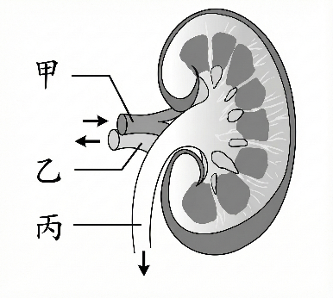
(C)酢漿草在太陽下山後葉片下垂 (D)含羞草受觸碰後小葉閉合
圖(五)
- 圖(五)中甲、乙依序為血液流入與流出腎臟的血管，關於兩血管中血液的比較，下列何者最合理？
(A)血液中尿素含量：甲>乙 (B)血液中氧氣含量：甲<乙
(C)血液中葡萄糖含量：甲<乙 (D)血液中二氧化碳含量：甲>乙
- 有關人體泌尿系統中各器官與其功能配對，何者正確？
(A)腎臟－過濾血液，形成尿液
(B)輸尿管－回收有用的物質，其餘部分輸送到膀胱
(C)膀胱－暫時儲存尿液，等人體缺水時可將水分回收
(D)尿道－連接腎臟與膀胱的管道
- 人體的內分泌系統中，哪一個腺體可以分泌激素調控其他內分泌腺體？
(A)腎上腺 (B)腦垂腺 (C)甲狀腺 (D)性腺
- 小政在空氣清新的山林中做了幾次深呼吸，請問吸氣時他的肋骨和橫膈如何運動？
(A)肋骨上舉、橫膈上升 (B)肋骨上舉、橫膈下降
(C)肋骨下降、橫膈上升 (D)肋骨下降、橫膈下降
- 「食物中所含的糖越容易被人體吸收，會使血糖上升地越急遽，引起某激素分泌量增加，進而造成血糖快速下降，甚至形成餐後血糖過低的現象。」僅根據上述資訊，有關此激素的敘述，下列何者正確？
(A)是由胰臟分泌的升糖素 (B)是由胰臟分泌的胰島素
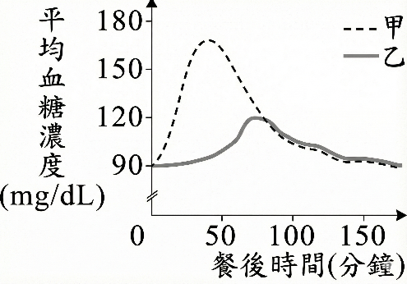
(C)是由小腸分泌的升糖素 (D)是由小腸分泌的胰島素
圖(六)
- 承上題，圖(六)為一群健康成人吃了等量的食物甲或乙後，平均的血糖濃度變化。已知健康成人空腹平均血糖濃度約為90 mg/dL (1 dL=100 ml)，則根據此圖與前述資訊，下列推論何者最合理？
(A)甲含的糖比乙含的糖更快被人體吸收
(B)甲含的糖比乙含的糖更慢被人體吸收
(C)進食後，乙比甲更快導致胰島素分泌量增加
(D)進食後，乙比甲更快導致升糖素分泌量增加
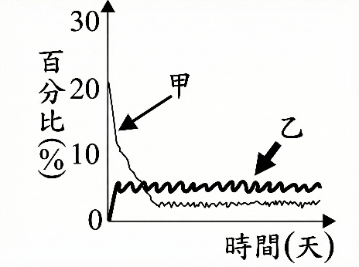
- 蘋果運輸時，可藉由低溫與密封保存的方式，使蘋果內某種消耗養分的反應減緩，以延長保存期限。蘋果採摘後存放入低溫且密閉的保存環境，該環境內氣體與存放天數的變化如圖(七)，其中細線為甲氣體、粗線為乙氣體，則甲、乙依序為何種氣體？延長蘋果保存所需減緩的反應，最可能為下列何者 ？
圖(七)
(A)氧氣、二氧化碳、光合作用
(B)氧氣、二氧化碳、呼吸作用
(C)二氧化碳、氧氣、光合作用
(D)二氧化碳、氧氣、呼吸作用
- 撲克牌遊戲「心臟病」通常由發牌者由1依序唸到13，每唸一個數字就翻開一張牌卡，若唸出的數字與翻開的牌卡數字相同時，玩家就要搶先用手覆蓋住牌卡。有關上述情境中玩家的神經傳導途徑，下列敘述何者錯誤？
(A)眼睛和耳朵中的受器接收刺激，最後傳入中樞神經系統
(B)玩家的「伸手」的動作是由腦幹發出命令
(C)「伸手」的指令會經由運動神經元傳遞至手部肌肉
(D)此遊戲可比較玩家反應時間的長短
- 下列現象與其可能原因之配對，下列何者最合理？
(A)喪失腰部以下的感覺與運動能力：小腦受損 (B)無法自主心跳與呼吸：腦幹受損
(C)走路不穩且容易跌倒：腦神經受損 (D)嘴巴歪斜無法控制：脊神經受損
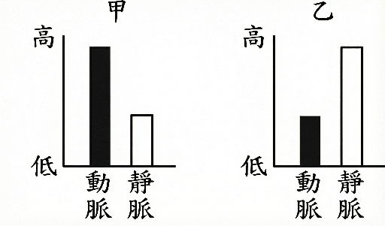
圖(八)

(九)
- 圖(八)為人體肝臟對於甲、乙兩種物質在不同血管中血液的含量示意圖。根據此圖推測，甲、乙最可能為何？
(A)尿酸、氨
(B)尿素、氨
(C)氨、尿酸
(D)氨、尿素
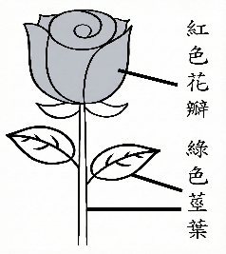
- 小米凝視黑板上的圖片，如圖(九)，一段時間後將視線移到白紙上，關於他看到的畫面以及上述活動運用的原理依序最可能為何？
圖(九)一)
(A)紅花綠葉、正片後像 (B)綠花紅葉、正片後像
(C)紅花綠葉、負片後像 (D)綠花紅葉、負片後像
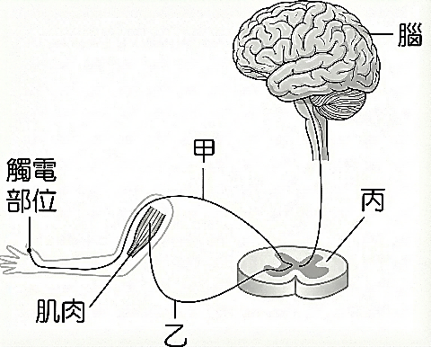
- 一般人手指觸電後會立刻縮手，也會因為感覺到疼痛而甩手。圖(十)為人體指尖觸電時神經訊息傳導的示意圖，圖中的甲、乙為訊息傳導所經過的神經元，丙為中樞神經，有關下列情形的部分神經傳導途徑，何者錯誤？
圖(十)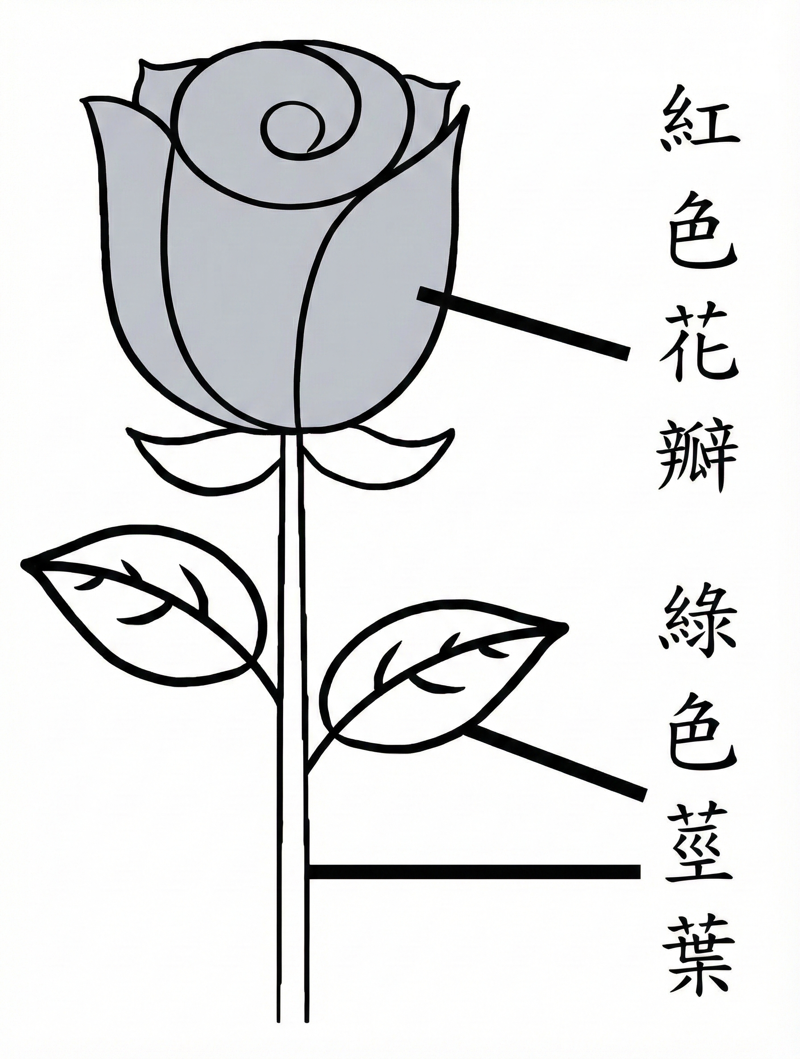)
(A)觸電後立刻縮手：甲→丙→乙
(B)觸電後感覺疼痛：甲→丙→腦
(C)受器接受刺激後傳至中樞神經：乙→丙→腦
(D)中樞神經發出甩手的命令後傳遞至動器：腦→丙→乙
- 人體呼氣時體內氣體的流向何者正確？
(A)肺泡→支氣管→ 氣管→咽→喉→鼻
(B)肺泡→ 氣管→支氣管→喉→咽→鼻
(C)肺泡→支氣管→ 氣管→喉→咽→鼻
(D)肺泡→ 氣管→支氣管→咽→喉→鼻
- 下列關於人體防禦的敘述何者錯誤?
(A)皮膚與黏膜可阻擋病原體進入體內，屬於第一道防線
(B)施打疫苗可預防病毒感染是提高第二道防線的強度
(C)傷口附近的發炎反應可讓更多白血球聚集，並促進清除病原體
(D)第三道防線具有專一性與記憶性，可透過淋巴球釋放抗體清除病原體
- 人體內的含氮廢物主要是代謝何種物質後所產生？
(A)肝糖 (B)葡萄糖 (C)蛋白質 (D)脂質

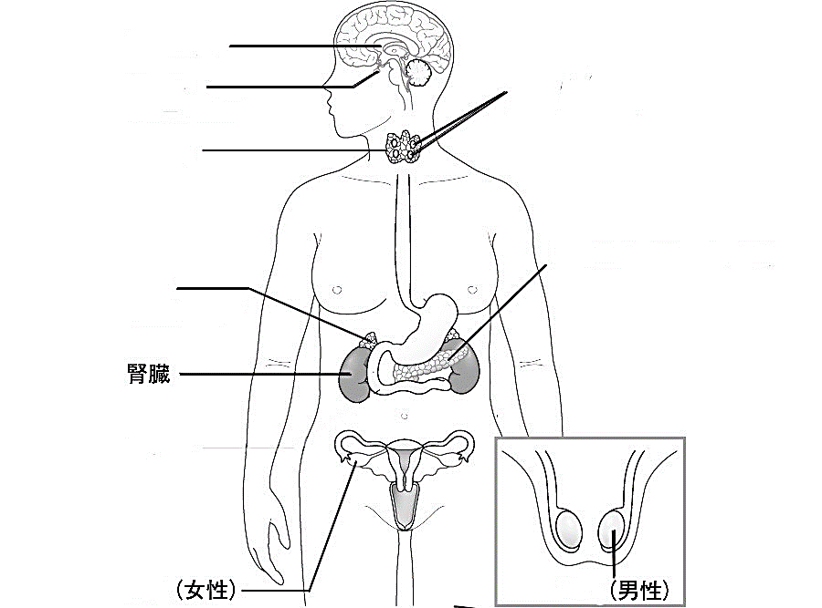
※圖(十一)中甲～己為人體重要內分泌腺(乙在丙的背面)，依據該圖回答40～42題：
圖(十一)一)
丙
丁
乙
甲
腦
戊
己
庚

- 可分泌多種激素，也可以分泌消化液的腺體為何者？
(A)甲 (B)丙 (C)丁 (D)戊
- 某腺體分泌的激素太多會使血液中的鈣濃度過高，使腎臟容易產生結石，該腺體最可能是下列何者？
(A)乙 (B)丁 (C)戊 (D)己
- 哪些腺體分泌的激素增加或過量，會造成心跳加速?
(A)乙丁 (B)乙戊 (C)丙丁 (D)丙戊

- 下列有關生物調節水分恆定的方式，何者敘述錯誤？
(A)昆蟲具有外骨骼可以防止水分散失
(B)爬蟲類具有鱗片可防止水分散失
(C)陸生植物以蒸散作用從葉緣尖端排出水分
(D)人類具有角質層可以防止水分散失
- 小坤看見小狗感到很開心，臉上露出微笑並伸手觸碰小狗，關於上述神經傳導路徑的敘述，下列何者最合理？
(A)感覺神經元將「小狗」的訊息傳遞至大腦
(B)運動神經元將「開心」的感覺傳遞至臉部肌肉
(C)「伸手」的指令經由腦神經傳遞至脊髓再傳遞至手部肌肉
(D)「微笑」的指令經由脊神經傳遞至臉部肌肉
- 小伊是個身體健康的學生，他在中午12點開始吃午餐後血糖濃度上升，下午兩點時血糖回到正常值，快要放學前又開始肚子餓了。關於上述情形何者敘述錯誤？
(A)吃午餐血糖上升時會分泌胰島素，可使血糖進入肌肉與肝臟細胞
(B)吃午餐血糖上升時會分泌胰島素，可使血糖進入全身細胞
(C)感到肚子餓時會分泌升糖素，此時身體的肝糖含量逐漸減少
(D)感到肚子餓時會分泌腎上腺素，使血糖提升
二、閱讀測驗：每題2分，共5題
(一) 植物人是指因大腦功能嚴重障礙、完全臥床、無法照顧自己飲食起居及通便、無法與他人溝通者。這一類人不論行動、溝通、維生等都需仰仗他人，因而列入一級身心障礙。
植物人與腦死病人是兩類完全不同的病人。腦死病人在法律上已經死了，在中樞神經功能上，連呼吸都必須靠人工呼吸器。植物人則不同，植物人可以自行呼吸。簡單地說，植物人是處於不可逆的昏迷狀態中，在行為上與認知上，我們無法確定他們對周遭狀態有什麼知覺。不過即使他們似乎對周遭環境毫無知覺，也有醒與睡的周期。有些植物人可能還會笑、會哭，但是他們對自己的行為並無所知。
一般而言，植物人甦醒、恢復意識的可能性並不高，但不是沒有。由於造成人長期不可逆昏迷的原因並不明確，因此「植物人」只是描述臨床症狀的詞，並不指涉病因。造成植物人的病因，不外乎大腦的結構或生理受到巨大創傷，而每個病人都有獨特之處，難以分類分析，因此醫學界到目前為止，對於哪些植物人比較可能甦醒，哪一些比較不可能，並沒有確定的答案。
- 根據文中內容，「植物人」與「腦死病人」在生理功能上的差異，下列敘述何者正確？
(A) 植物人與腦死病人都需要依靠人工呼吸器才能維持生命
(B) 腦死病人在法律上判定為死亡，但其生理上仍保有醒與睡的周期
(C) 植物人擁有自行呼吸的能力，而腦死病人則必須仰仗人工呼吸器
(D) 兩者皆能對周遭環境產生部分知覺，只是無法透過言語與他人溝通
- 文中提到醫學界難以判定哪些植物人較可能甦醒，依據文章內容判斷造成此困境的原因最可能為何？
(A)植物人一詞在醫學上僅是針對臨床現象的描述，並未指涉導致昏迷的具體病理原因
(B)因為植物人並非正式的醫學診斷名稱，醫生無法針對此症狀開發特效藥
(C)因為植物人的睡與醒週期與笑、哭等行為，會誤導醫生對其大腦損傷程度的判斷
(D)因為大多數植物人處於不可逆的昏迷狀態，醫學界已放棄對此類病因進行分類分析
(二) 人體的防禦機制是相當縝密而複雜，抵抗病原體的第一道防線是表層的皮膚與黏膜組織，諸如汗腺、皮脂腺、胃腺等腺體的分泌物，能夠改變表層環境的酸鹼度以防止病原體繁殖，而像是呼吸道與泌尿系統末端等部位覆蓋著的黏膜組織，其分泌的黏液也能保護身體不被病原體侵犯。
當第一道防線被病原體攻破後，人體內部的免疫系統會啟動「免疫戰爭」，諸如像是單核球或巨噬細胞一類的白血球會開始吞噬病原體，若是病原體極為強悍無法完全將其制伏時，巨噬細胞就會發出訊息，另一類特殊的白血球—淋巴球收到訊息後就會開始活躍，淋巴球中有些能直接破壞病原體或受到感染的細胞，有些則會生成抗體使病原體失去感染力，而且淋巴球的防禦機制具有專一性及記憶性，當人體再次受到同一類病原體入侵，由於淋巴球的記憶性，能夠快速產生特定的抗體、清除病原體，避免人體受到更大侵犯，如施打疫苗便是利用上述防禦機制降低染病風險。
雖然免疫系統有可能無法防禦病原體的入侵，但這不表示免疫細胞完全放棄，通常在這種狀況之下，免疫細胞仍以淋巴器官為據點在體內聚集並持續對病原體反擊，這也就是為何感冒時淋巴結、脾臟腫大的原因。
- 根據文中的說明，下列敘述何者不屬於人體第一道防線？
(A)巨噬細胞會吞噬病原體，將其消滅 (B)完整的皮膚可防止病原體直接進入體內
(C)腺體分泌物可改變身體表層環境的酸鹼度 (D)覆蓋在呼吸道或泌尿系統的黏膜組織可分泌黏液
- 根據文中內容，施打疫苗主要是利用了人體免疫系統中的何種機制，讓身體準備好對付未來相同的病原體入侵？
(A)單核球可直接吞噬病原體，將其清除
(B)黏膜組織分泌的黏液，能將病原體包覆
(C)巨噬細胞會發出訊息給其他細胞，使免疫系統活躍
(D)淋巴球具有專一性與記憶性，能快速啟動專門的防禦
- 根據文中內容，關於淋巴結腫大的原因，下列敘述何者最合理？
(A)病原體入侵淋巴結，使該處發炎腫脹 (B)病原體入侵淋巴結，在該處大量繁殖
(C)大量免疫細胞聚集在淋巴結，使該處腫脹 (D)淋巴結的黏膜分泌大量黏液，使該處腫脹

114-1-1 七年級 自然科－解答
每題2分共50題
01-10 DCBAB ACCDD
11-20 ACBCA ADDCD
21-30 DBBAA ABBAB
31-40 BBBDD CCBCD
41-50 ACACD CAADC

